Врач-смехотерапевт посетит Филимонсковский детский дом-интернат
02.11.2018
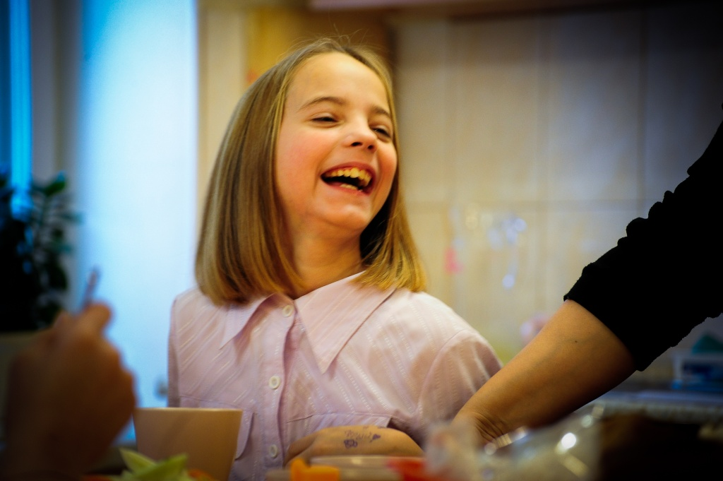
Врач-смехотерапевт посетит Филимонсковский детский дом-интернат. Фото: архив
Калифорнийский врач Патч Адамс вместе со своими единомышленниками 4 ноября посетит ребят из Филимонковского детского дома-интерната «Солнышко».
— Американский психиатр создал организацию «Доктора-клоуны». Патч Адамс практикует смехотерапию. С нашими ребятами он будет участвовать в различных играх и исполнять композиции на музыкальных инструментах, — рассказала заместитель директора по медицинской части детского дома-интерната «Солнышко» Анна Фомина.
Она добавила, что подобная акция проходит в детском доме ежегодно. Несмотря на языковой барьер, ребята с гостями чувствуют себя комфортно. В прошлый раз воспитанники с врачами украсили спальни.

Адрес страницы: http://tinao.mos.ru/presscenter/news/detail/7676590.html
Префектура Троицкого и Новомосковского административных округов города Москвы

